МИНИСТЕРСТВО НАУКИ И ВЫСШЕГО ОБРАЗОВАНИЯ

РОССИЙСКОЙ ФЕДЕРАЦИИ

ФЕДЕРАЛЬНОЕ ГОСУДАРСТВЕННОЕ БЮДЖЕТНОЕ

ОБРАЗОВАТЕЛЬНОЕ УЧРЕЖДЕНИЕ ВЫСШЕГО ОБРАЗОВАНИЯ

«ОРЛОВСКИЙ ГОСУДАРСТВЕННЫЙ УНИВЕРСИТЕТ

ИМЕНИ И.С. ТУРГЕНЕВА»

Кафедра программной инженерии

**ОТЧЕТ**

по лабораторной работе № 5

на тему: «Разработка программы на языке Си, работающей с приемо-передатчиком (USART)»

по дисциплине: «Программирование микроконтроллеров»

Вариант № 18

Выполнил: Шорин В.Д. Шифр: 171406

Институт приборостроения, автоматизации и информационных технологий

Направление: 09.03.04 «Программная инженерия»

Группа: 71-ПГ

Проверили: Захарова О.В., Раков В.И.

Отметка о зачете:

Дата: «____» __________ 2020 г.

Орел, 2020 г

**Задание на лабораторную работу**

Разработать программу для микроконтроллера на языке Си для управления гирляндой (из лабораторной работы 4) с терминала.

Разработать терминал, позволяющий управлять гирляндой.

**Ход работы**

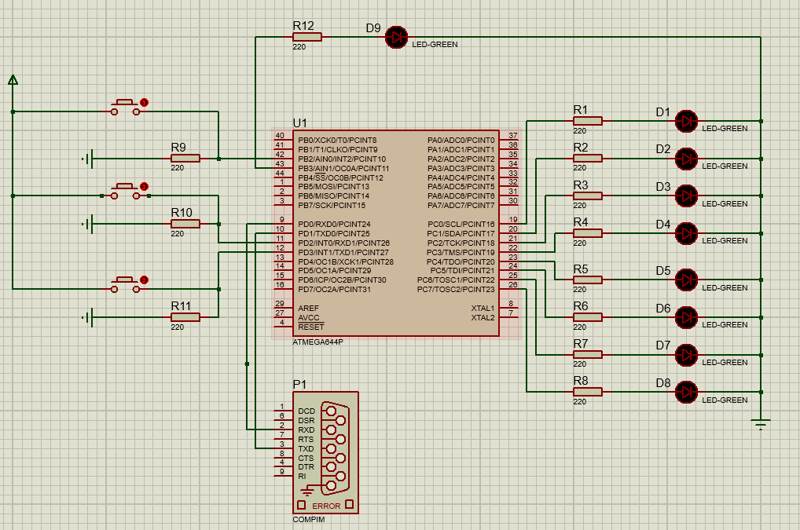

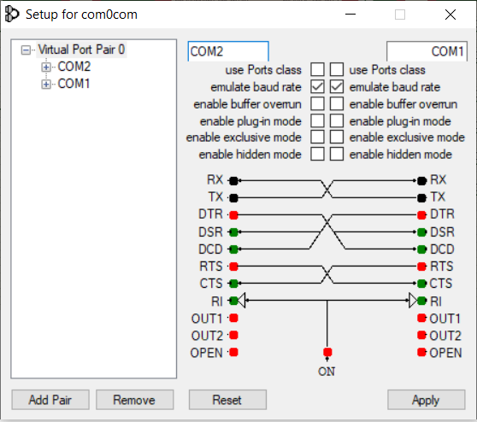

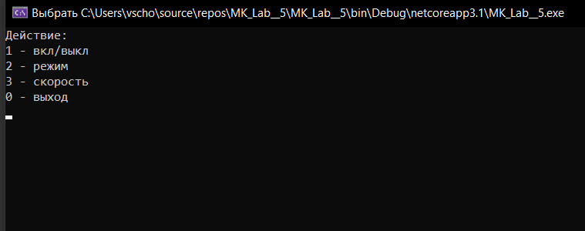

**Код**

**Код микроконтроллера**

#define F_CPU 1000000UL

#include <avr/io.h>

#include <avr/interrupt.h>

int mainBtn = 0;

int modeOperating = 0;

int modeSpeed = 0;

int up = 1;

char i_LED = 0;

void ChangeSpeedMode()

{

TCCR0B = 0x00;

switch (modeSpeed)

{

case 0: TCCR0B = 0x05; break;

case 1: TCCR0B = 0x04; break;

case 2: TCCR0B = 0x03; break;

}

}

void TimersSettings()

{

//0х05 == 0101b

switch (modeOperating)

{

case 0:

{

DDRB = 0;

DDRC = 0xFF;

TCCR0B = 0x00;

TIMSK0 = 1 << TOIE0;

ChangeSpeedMode();

break;

}

case 1:

{

DDRB = 0;

DDRC = 0xFF;

TCCR0B = 0x00;

TIMSK0 = 1 << OCIE0A;

OCR0A = 200;

PORTC = 0b11110000;

ChangeSpeedMode();

break;

}

case 2:

{

DDRC = 0;

DDRB = 1 << 3;

OCR0A = 200;

TCCR0A = 1 << COM0A0;

ChangeSpeedMode();

break;

}

}

if (!mainBtn)

{

TCCR0B = 0x00;

PORTC = 0;

PORTB = 0;

}

}

void INTSettings()

{

// Настройка прерываний INT0, INT1, INT2 (передний фронт)

EICRA = 0b00111111;

// разрешение прерываний INT0, INT1, INT2

EIMSK = 0b00000111;

sei();

}

ISR(USART0_RX_vect)

{

char receivedSymbol = UDR0;

switch (receivedSymbol)

{

case '1':

{

PORTC = 0xFF;

mainBtn = (mainBtn == 0) ? 1 : 0;

TimersSettings();

break;

}

case '2':

{

if (modeOperating == 2)

{

modeOperating = 0;

}

else

{

modeOperating++;

}

TimersSettings();

break;

}

case '3':

{

if (up)

{

modeSpeed++;

up = (modeSpeed == 2) ? 0 : 1;

}

else

{

modeSpeed--;

up = (modeSpeed == 0) ? 1 : 0;

}

ChangeSpeedMode();

break;

}

}

}

// change modeoperating

ISR (INT0_vect)

{

cli();

if (modeOperating == 2)

{

modeOperating = 0;

}

else

{

modeOperating++;

}

TimersSettings();

sei();

}

// change modespeed

ISR (INT1_vect)

{

cli();

if (up)

{

modeSpeed++;

up = (modeSpeed == 2) ? 0 : 1;

}

else

{

modeSpeed--;

up = (modeSpeed == 0) ? 1 : 0;

}

ChangeSpeedMode();

sei();

}

// on/off btn

ISR (INT2_vect)

{

cli();

mainBtn = (mainBtn == 0) ? 1 : 0;

TimersSettings();

sei();

}

ISR (TIMER0_OVF_vect)

{

PORTC = 1 << i_LED;

i_LED++;

i_LED = i_LED % 8;

}

ISR (TIMER0_COMPA_vect)

{

PORTC = ~PORTC;

TCNT0 = 0;

}

int main(void)

{

DDRC = 0xFF;

DDRB = 0x00;

INTSettings();

UBRR0 = 0x06;

UCSR0B = 1 << RXCIE0 | 1 << RXEN0; // Разрешение прерываний по передаче и Вкл. прием по USART

while (1) { }

}

**Код терминала**

using System;

using System.IO.Ports;

namespace MK_Lab__5

{

class Program

{

static void Main(string[] args)

{

SerialPort _serialPort;

try

{

// настройки порта

_serialPort = new SerialPort("COM1", 9600, Parity.None, 8, StopBits.One);

_serialPort.Handshake = Handshake.None;

_serialPort.WriteTimeout = 1000;

_serialPort.Open();

}

catch (Exception e)

{

Console.WriteLine("ERROR: невозможно открыть порт:" + e.ToString());

return;

}

bool flag = true;

while (flag)

{

Console.WriteLine("Действие:");

Console.WriteLine("1 - вкл/выкл");

Console.WriteLine("2 - режим");

Console.WriteLine("3 - скорость");

Console.WriteLine("0 - выход");

string operand = Console.ReadLine();

switch (operand)

{

case "1":

{

try

{

if (!(_serialPort.IsOpen))

_serialPort.Open();

_serialPort.Write("1");

}

catch (Exception ex)

{

Console.WriteLine("Error opening/writing to serial port :: "

+ ex.Message, "Error!");

}

break;

}

case "2":

{

try

{

if (!(_serialPort.IsOpen))

_serialPort.Open();

_serialPort.Write("2");

}

catch (Exception ex)

{

Console.WriteLine("Error opening/writing to serial port :: "

+ ex.Message, "Error!");

}

break;

}

case "3":

{

try

{

if (!(_serialPort.IsOpen))

_serialPort.Open();

_serialPort.Write("3");

}

catch (Exception ex)

{

Console.WriteLine("Error opening/writing to serial port :: "

+ ex.Message, "Error!");

}

break;

}

case "0":

{

flag = false;

return;

}

}

}

_serialPort.Close();

}

}

}